Takeout项目文档

技术小组 se3-201608小组
小组成员 周鹏刚 罗仁华 李楷 杨豪 杨宸宇 谢逸青
指导教师 龚伟
起止时间 2018年09月 ～2019年07月
重庆师范大学软件工程系
项目Url：https://git@github.com:se16-takeout/Takeout.git

摘要
二十一世纪是一个集数字化、网络化、信息化为一体的特征性的时代。在这个以网络为核心的社会里，越来越多的人接受了电子商务这种便捷、快速的交易形式，因而开发深受大众喜爱的外卖系统是很有前景的。因此我们想开发一个外卖app—Takeout，让人们多一个使用外卖的选择，就如同“饿了么”，“美团外卖“。目的开发一个稳定轻量的外卖app供商家和点餐者使用。在如今的OTO模式商业模式下，越来越多的商家和消费者,一个渴望简单的消费，一个期望低投资高收益，线上商业模式便迎运而生，而我们便想着从手机客户端和网络服务端入手，运用Androidstudio开发平台，实现消费者点餐和点餐后的信息管理及商家入驻使用和其接单信息管理等功能。本文档记录了开发的流程，从需求捕获、分析入手，到用况建模，设计分析和部分实现介绍的整个项目开发过程。其中用到了安卓java语言，百度地图定位api，bmob后端云等技术，做出一个功能完善，Ui美观的App。

关键词：外卖app Takeout OTO

目录
摘要 2
第1章 愿景文档 5
1.1. 问题陈述 5
1. 问题一 5
2. 问题一 5
3. 问题一 5
1.2. 涉众与用户 5
1. 涉众 5
2. 用户 5
1.3. 关键涉众和用户需求 6
1.4. 产品概述 6
1. 产品定位陈述 6
2. 完整的产品概述 6
1.5. 特性 6
1.6. 其他产品需求 7
第2章 用况模型 8
2.1. 术语表 8
2.2. Takeout的主要用况 9
2.3. 用况描述—点外卖 9
1. 简要描述 9
2. 用况图 9
3. 前置条件： 9
4. 基本流： 10
5. 子流 10
5.1. 登录 10
6. 备选流 11
2.4. 用况描述——外卖订单跟踪 11
1. 简要描述 11
2. 用况图 11
3. 前置条件 11
4. 基本流 11
5. 子流 12
5.1. 登录 12
6. 备选流 12
6.1. 注册 12
6.2. 收货 13
6.3. 评价 13
6.4. 菜品管理 13
第3章 架构设计 14
3.1. 简述 14
3.2. 架构设计 14
3.3. 数据库存取的选择——Bmob后端云 16
3.4. 外卖app详细设计 16
1. 服务端交互设计 16
第4章 通信图 17
第5章 顺序图 18
第6章 Takeout应用的实现 19
6.1. 关键代码的实现 19
1. Bmob后端云数据传输 19
2. 登录管理 20
3. 订单状态的判断与处理 20
3.1. 通过Android的点击事件，查看订单状态，并将其同步到商家端 20
3.2. 状态的持续变化，通过Bmob的同步 21
第7章 数据库设计 22
Shop表 22
第8章 操作说明 23
8.1. 显示商家 23
8.2. 添加订单 23
8.3. 保存订单 23
第9章 界面展示 24
后记 25
参考文献 26

愿景文档

问题陈述

问题一
要素 | 描述
问题 | 点餐者选择餐厅需要大量时间
影响 | 点餐者
结果 | 点餐者选择的餐厅范围小、选择少，而且需要大量时间
优点 | 点餐者订餐选择餐厅的范围空间大，节省时间

问题一
要素 | 描述
问题 | 实体餐厅需要大量的用餐空间来满足消费者
影响 | 商家
结果 | 销售成本高，利润低
优点 | 节省成本，提高利润

问题一
要素 | 描述
问题 | 商家的消费者局限于特定人群
影响 | 商家
结果 | 商家营业额不是很理想
优点 | 商家的客户群范围变大

涉众与用户

涉众
涉众 | 涉众类型 | 简要描述
投资商 | 发起人、客户 | 发起人、客户
用户 | 系统用户 | 系统的真正使用者
系统管理员 | 系统管理者 | 日常的系统维护，数据管理

用户
用户 | 用户类型 | 简要描述
商家 | 餐厅经营者 | 网上商户经营者
点餐者 | 餐品订购者 | 网上菜品订购者

关键涉众和用户需求
关键涉众：用户
用户需求：
点餐者：
1. 用户的需求：想要点到好吃的，物美价廉的外卖，看到图片和食物尽量相符
2. 背景和理由：经常到不满意的餐品，要么味道不好，要么菜品质量不好
3. 解决：我们通过一个点餐者点评功能来反映商家的菜品质量和味道好评等
商家：
1. 用户的需要：我们想要搞一下线上生意，就想简单的进行操作，也希望得到推广
2. 背景和理由：线下生意惨淡或者已饱和，想要做更多生意赚钱，
3. 解决：我们搭建这个平台就是为了商家的线上生意，系统帮其推广

产品概述

产品定位陈述
for | 点餐者、商家
who | 进行商家和点餐者的实物交易
the | 这是一个外卖系统
That | 提供买卖双方的即时交易

完整的产品概述
能力描述：
1.商家可以在Takeout上面发布自己店家的商家信息、菜品信息
2.订餐者可以在Takeout上面注册登录保存自己的个人信息、浏览商家及商家的菜品和菜品价格，并可以购买任意的商品.
客户效益：
投资商在运营过程中，可通过订单交易额提成来增加盈利的效益.
依赖：
系统依赖于PC、手机app的系统环境以及网络连接.

特性
1.注册
可以输入个人信息注册账号系统
也可以通过拉起其他社交app进行账号标识

2.登陆
可以输入账号信息进入系统
也可以直接通过拉起其他已经实名制的app进行登录验证

3.下单
可以浏览商铺
可以选择购买的菜品
可以完善配送地址等个人信息
可以付款进行交易
可以对订单进行更改操作

4.评价
查看订单统计
算法据历史提出偏好商家
可以对服务进行反馈

5.菜品管理
可以对菜品进行信息的更新、删除、查询、更正
统计当月销售量
统计当月回头客
算法算出火热地域

6.接单
可以选择自动接单功能
可以对订单进行管理
每月产生订单统计

其他产品需求
需要运行稳定，效率高，操作简便，界面简洁，需要高安全性，特别是在支付时，客户端时Android的Java语言编写，需要手机获取相应的权限。订餐系统能够快速响应客户的操作和需求。
可用标准;网页和手机app
法律标准：FDA，FCC
质量和安全标准：UL，ISO，CMM
通信标准：TCP/IP，互联网标准
系统需求：安卓系统4.0以上
内存512MB以上
支持网络连接，定位

用况模型

术语表
名称 | 定义
Takeout | 外卖app名字
点餐者 | 使用Takeout并下单点餐的人
商家 | 使用Takeout并接单出餐的人
配送员 | 对订单进行配送菜品的人
账号 | 用户在注册登陆时的唯一编号
菜品属性 | 菜品的基本信息描述
点餐描述 | 点餐者在点餐时可以加入描述信息（如不要醋，葱，多加盐等）
点餐 | 点餐者通过app订购自己想吃的菜品
接单 | 商家对产生的新订单的接受处理
登录信息 | 由帐号、密码组成（系统在用户输入帐号的同时在屏幕上回显所输入的帐号，在输入密码时在屏幕上使用‘*’字符回显所输入密码）
帐户信息 | 用户相关的基本信息（包括头像，个人信息）
订单状态 | 订单有等待接待，正在派送，已完成种状态
订单 | 选购餐品后完成产生的点购记录
信息管理 | 对自己的基本信息进行管理，如收货地址，联系电话，头像等
菜品 | 商家上架出售的饭菜
菜品管理 | 商家对自己的店铺进行上下架菜品，菜品信息更新，价格的更改
选购菜品 | 点餐者用app对店铺里的菜品进行单项或多项点餐
商家界面 | 选择商家登录后进入的系统界面
点餐者界面 | 选择商家登录后进入的系统界面
下单 | 确认订单并支付
评论 | 对商家的菜品信息和商铺服务进行评价反馈
注销 | 注销账号退出登录状态

Takeout的主要用况

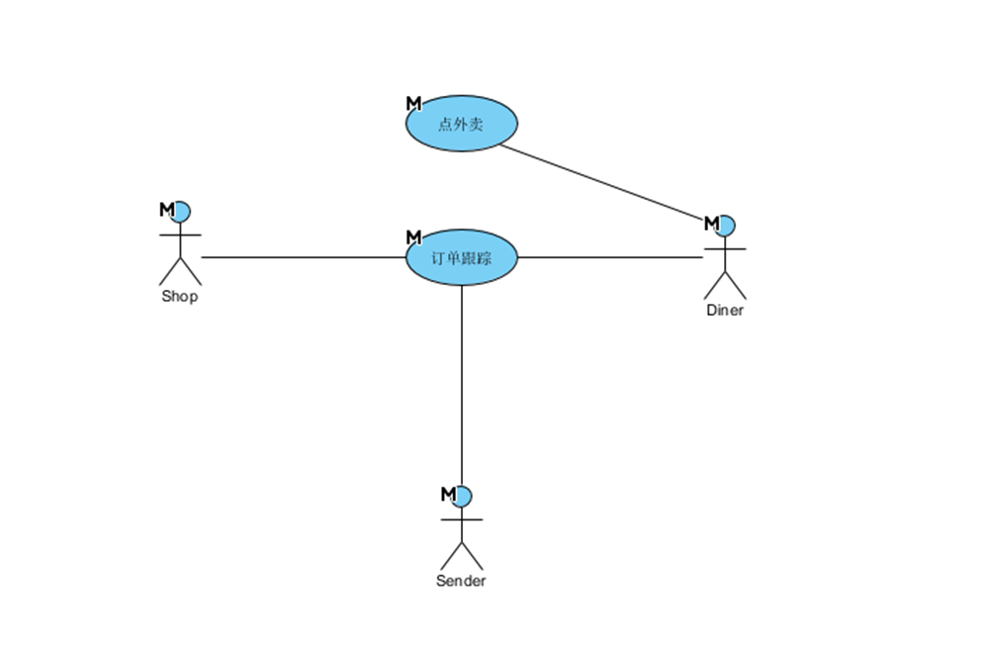
用况描述—点外卖

简要描述
该用况描述了点餐者使用Takeout完成点餐下单交互过程

用况图

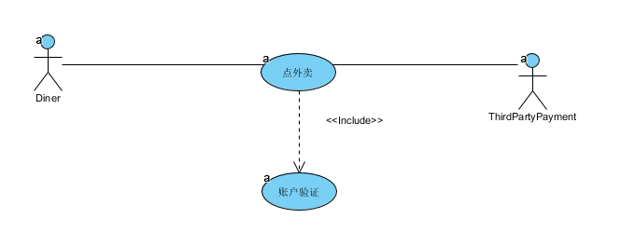

前置条件：

  - 点餐者已安装Takeout （app）
  - 网络连通，网络，电话等基本权限

基本流：
1.点餐者打开Takeout，启动用况
{登录}
2.执行子流登录
{选择菜品}
3.登陆后点餐者选择商家，Takeout显示商家信息
4.选择菜品，Takeout显示该商家的菜品信息（菜品名字，价格，大小，味道）
5.点餐者选择菜品属性（如分量，味道等，和外加属性），并保存订单
6.Takeout提示已保存该订单
7.可以一直重复5-9完成选菜操作
{提交订单}
8.点餐者提交订单
9.Takeout提示订单已提交，并请求确认信息
{确认信息}
10.Takeout显示收货信息（姓名，电话，地址）
11.点餐者确认信息
{请求支付}
12.Takeout提示点餐者支付
13.点餐者完成支付
{成功下单}
14.Takeout提示已成功下单
{用况终止}
15.用况终止。

子流

登录
1. Takeout提示点餐者需要登录，请输入帐号信息
2. 点餐者输入帐号信息后，请求登录 。
3. 系统验证信息
4. 系统显示验证结果，
1) 如果匹配成功，用况继续往下执行。
2) 如果匹配失败，提示重新输入帐号信息回到步骤1继续执行，
5. Takeout提示登录成功

备选流
A1.注册
在{登录}处，如果点餐者没有帐号，则
1.点餐者选择注册。
2. Takeout提示点餐者输入注册帐号信息
3.点餐者输入后请求注册。
4.Takeout提示注册结构
5.回到基本流{登录}。

用况描述——外卖订单跟踪

简要描述
该用例描述了点餐者，商家如何跟踪订单的过程

用况图

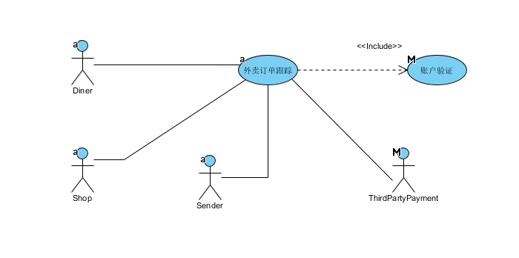
前置条件
1.点餐者，商家，配送员已安装Takeout
2.网络连通

基本流
1.点餐者或商家选择订单跟踪时，用况启动
{登录}
2.执行子流登录
{成功登录}
3.Takeout提示已成功登录
{接单并配送}
4.Takeout语音提示商家有新订单
5.商家选择接单，并请求配送员配送菜品
{配送成功}
6.配送员接收来自商家的菜品，进行配送
7.点餐者收到菜品，申请确认收货
8.Takeout提示已确认收货
{收款}
9.takeout提示商家订单已完成，请接收货款
10.商家接收货款
{用况终止}
11.用况终止

子流

登录
1.Takeout提示点餐者需要登录，请输入帐号信息
2.点餐者输入帐号信息后，请求登录
3.系统验证信息
4.系统显示验证结果
1）如果匹配成功，用况继续往下执行
2）如果匹配失败，提示重新输入帐号信息回到步骤1继续执行
5.Takeout提示登录成功

备选流

注册
在{登录}处，如果点餐者没有帐号，则，
1.点餐者选择注册
2.Takeout提示点餐者输入注册帐号信息
3.点餐者输入后请求注册
4.Takeout提示注册结果
5.返回至基本流的{登录}

收货
在{配送成功}处，点餐者请求对某个订单确认收货，Takeout提示收货成功，返回到基本 流的 {配送成功}处

评价
在{配送成功}处，点餐者对某个订单进行评价，输入评价后，请求确认评价，Takeout提示评价结果，返回到基本流的{配送成功}处

菜品管理
在{成功登录}处，商家可以修改菜品信息（菜品的上下架，菜品价格更改），修改完成后请求完成修改，Takeout提示修改完成，返回至基本流的{成功登录}处

架构设计

简述
Takeout”是一个外卖平台，参考已有的产品“饿了么”和“美团外卖”，提供在线点外卖，商家入驻等功能。该app采用了MVC架构，Bmob后端云数据传输，okhttp网络等技术，以及java语言，对本app的需求和功能进行了设计与实现。本文档阐述了该外卖平台的详细设计，利用Android搭建集成开发环境，JAVA语言编写app功能模块，并采用了Bmob后端云存储相关信息
当今时代，外卖平台已经成为了人们在没时间做饭时，但又要吃饭的第一选择。故该项目旨在设计一款快捷，方便，安全的外卖平台软件。本文档描述了外卖平台客户端的关键技术及关键功能的代码实现

架构设计
本外卖平台采用C/S架构，Bmob后端云作为服务器，主要用于管理客户端数据和处理客户端的数据请求，Takrout客户端用于实现在线点外卖。如图1-1是Takeout外卖平台的架构图。
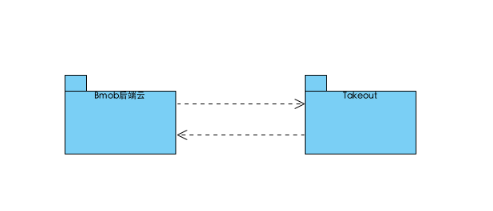
图1-1 系统架构图
本文档主要描述点外卖子系统的设计与实现，即Activity，Fragment与Bmob之间的交互。下图1-2是客户端的架构图。Activity主要用于处理用户交互，负责从Frafment中读取数据，控制用户的输入。Fragment用于视图的切换，Bmob用于建表和在bmob后端云中存取数据.
图1-2 Android客户端架构图
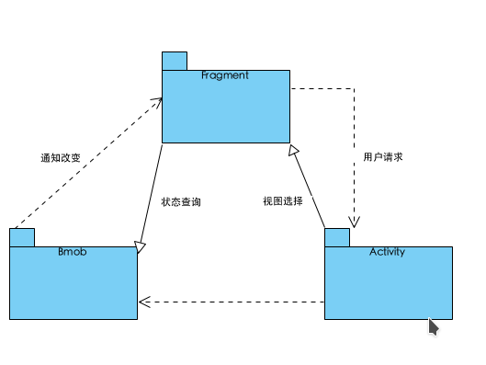

数据库存取的选择——Bmob后端云
见的数据库有Mysql，Sqlserver，sqlite轻型数据库等等，在前端中选用了Bmob后端云。选择它的主要原因在于，它提供了实时数据和文件存储功能，轻松实现应用与云端的数据连通。数据存储除了常规文本信息外，还可以存储图片,视频，地理位置等信息。而且可以失信快速集成。

外卖app详细设计

服务端交互设计
1）当Bmob后端云检测是否有来自客户端的请求消息，并解析消息的类型，将其交给不同的处理函数处理，并将结果返回客户端。
（2）当Bmob后端云收到初始化命令时，准备数据，等待传输
（3）当Bmob后端云收到Get命令时，传输文本和图片数据。直到传输完成或客户端主动请求终止。
2.2 客户端交互设计
（1）接受Fragment界面传来的切换界面或点击操作，向Activity发送相应请求。
（2）当用户点外卖，提交订单时，初始化Bmob，获取Bmob后端云的Ip，向Bmob后端云发送一系列请求消息。
（3)异步操作，用于进行数据的接收和上传。

通信图
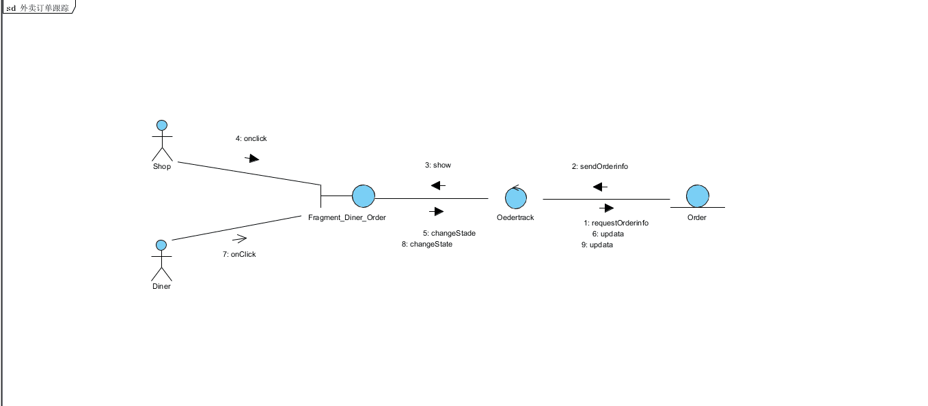

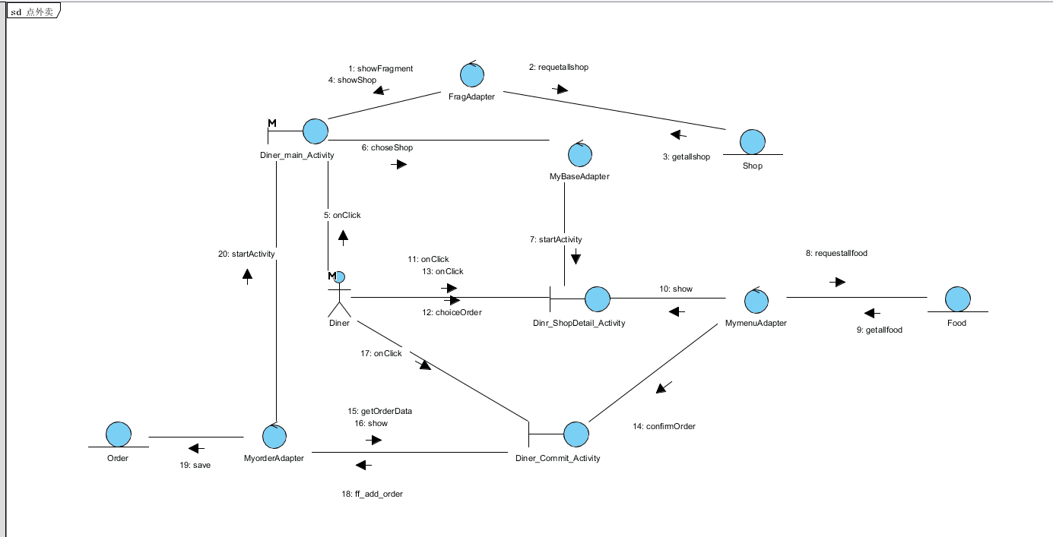

顺序图
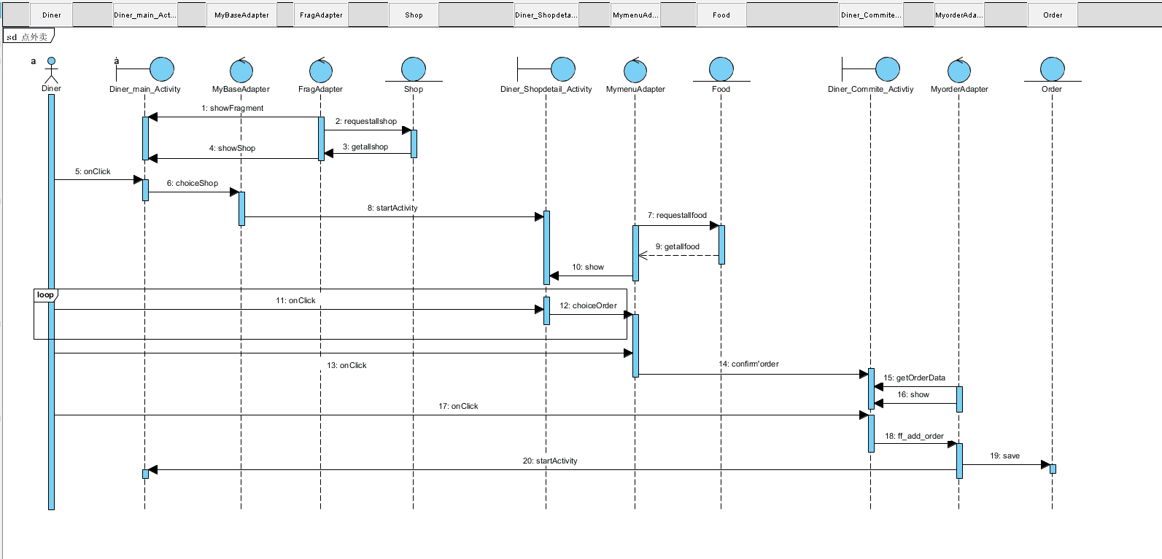

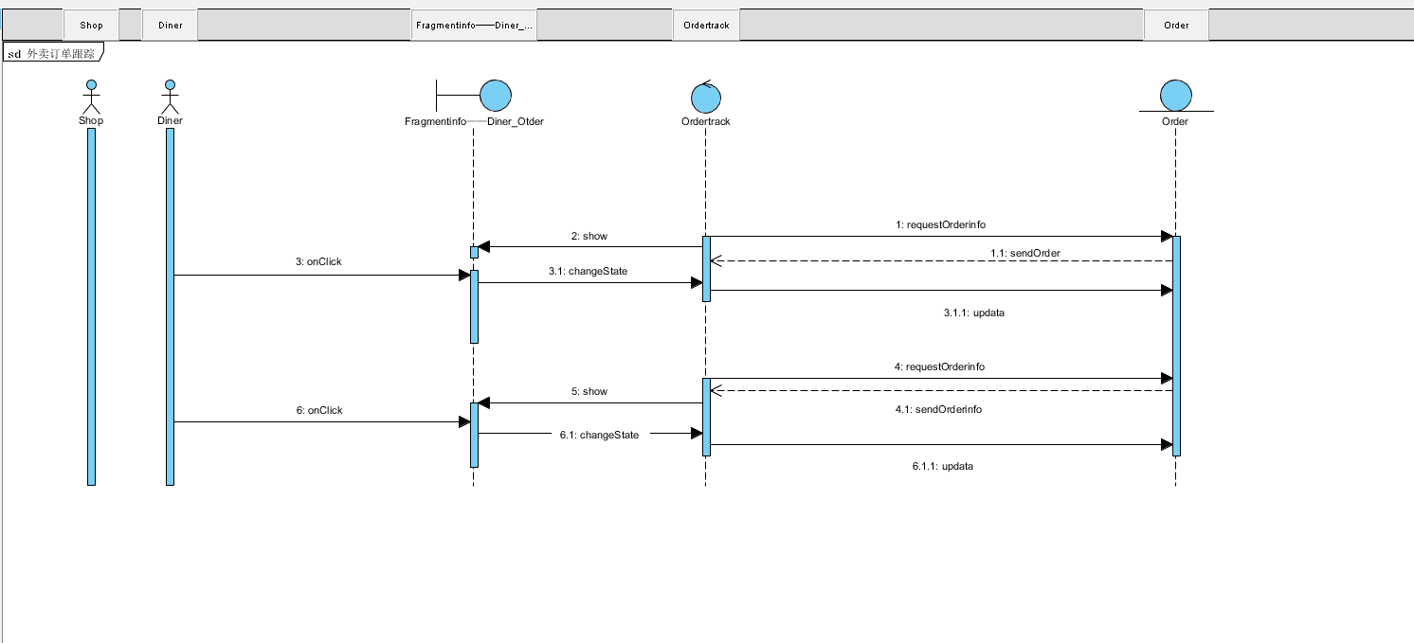

Takeout应用的实现

关键代码的实现

Bmob后端云数据传输
在使用Bmob进行数据传输时流程，如图3-1代码所示：
（1）首先需要Ta创建Bmob对象来表示会话
（2）再调用OnCreate（）函数来对会话进行初始化。
（3）设置Bmob后端云Sdk的Key，用于传输数据
（4）最后调用Save（）函数，向Bmob后端云发送数据
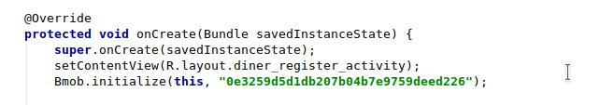
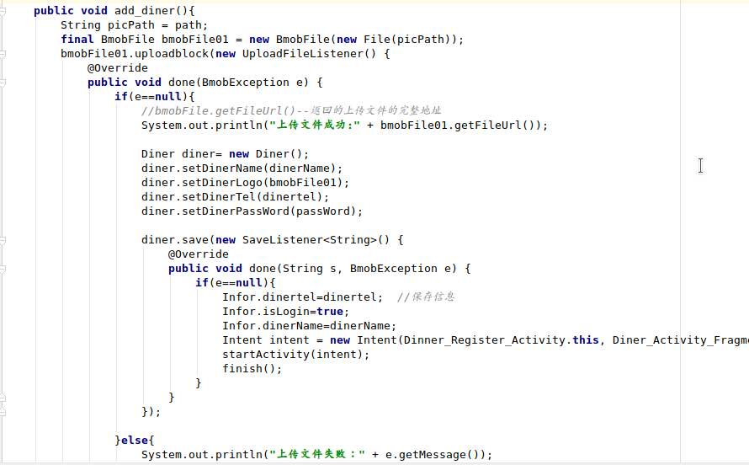

登录管理
（1）判断输入是否为空
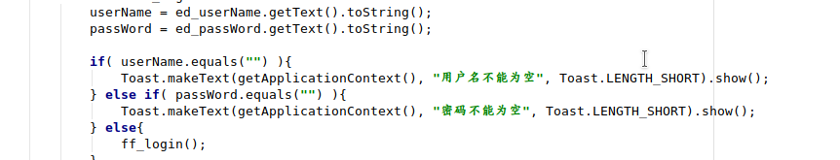

（2） 通过bmobQuery.findObjects（）函数来判断用户名和密码是否正确
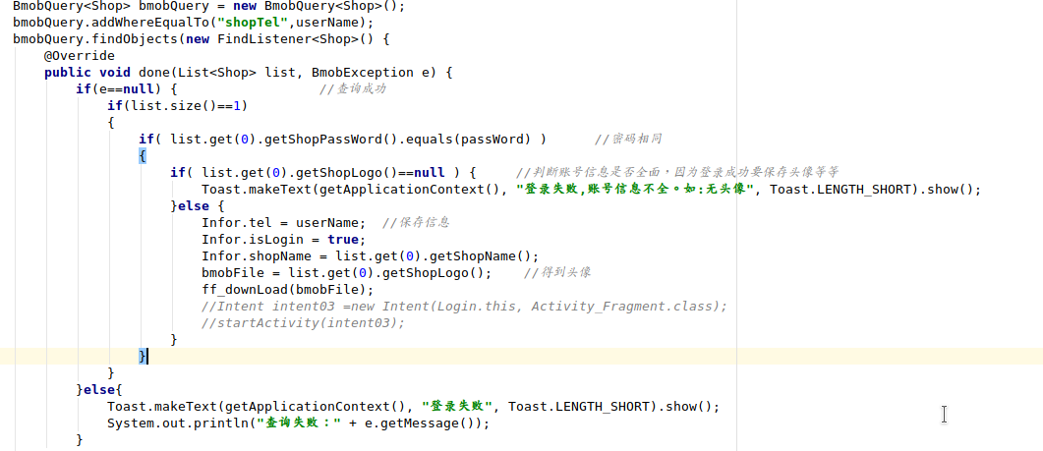

订单状态的判断与处理

通过Android的点击事件，查看订单状态，并将其同步到商家端
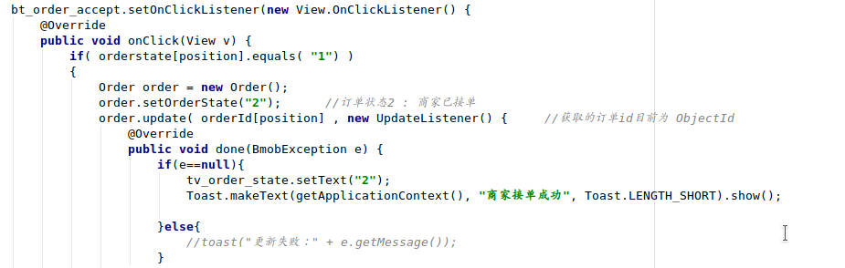

状态的持续变化，通过Bmob的同步
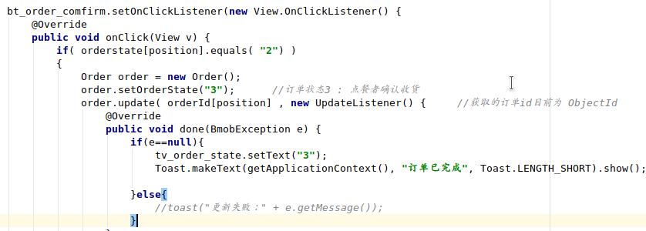

数据库设计

Shop表
字段名称 | 字段含义 | 数据类型 | NULL | 注
objectId | id号 | string | No | 主关键字
shopTel | shop电话号 | string | No
shopPassWord | 密码 | string | No
shopLogoFile | logo路径 | string | No
shopName | 店铺名 | string | No
shopAddress | 店铺地址 | string | No

Diner表
字段名称 | 字段含义 | 数据类型 | NULL | 注
objectId | id号 | string | No | 主关键字
dinerLogoFile | dinerlogo路径 | string | No
dinerAddress | diner地址 | string | No
dinerTel | diner电话号 | string | No
dinerPassword | diner密码 | string | No
dinerName | diner名 | string | No

Order表
字段名称 | 字段含义 | 数据类型 | NULL | 注
objectId | id号 | string | No | 主关键字
dinerTel | diner电话号 | string | No
shopTel | shop电话号 | string | No
shopName | 店铺名 | string | No
dinerName | diner名 | string | No

Food表
字段名称 | 字段含义 | 数据类型 | NULL | 注
objectId | id号 | string | No | 主关键字
shopTel | shop电话号 | string | No
foodPic | food图片路径 | string | No
foodPrice | food价格 | string | No
foodName | 餐名 | string | No

操作说明

显示商家
Operation specification: getRestaurantinfortion(Restauratant *re)
Operation intent: 获取所有商家的信息
Operation signature: Order::getRestaurantinfortion(Restauratant *re)

Logic desciption
context: Order
pre: self→exits()

添加订单
Operation specification: AddorderList()
Operation intent: 把订单添加到订单列表
Operation signature: Order::AddorderList(OrderList *list,Order *order)

Logic desciption
context: Order
pre:self→exits()

保存订单
Operation specification: AddorderListRecord()
Operation intent: 保存选中的所有订单
Operation signature: OrderList::AddorderListRecord(Order *order,OrderList *list)

Logic desciption
context: OrderList
pre: self→exits()

界面展示

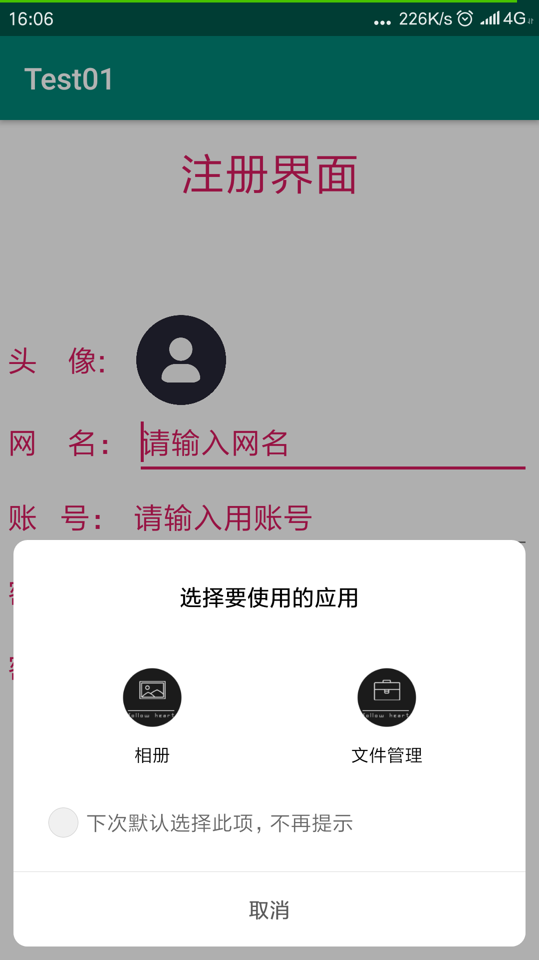
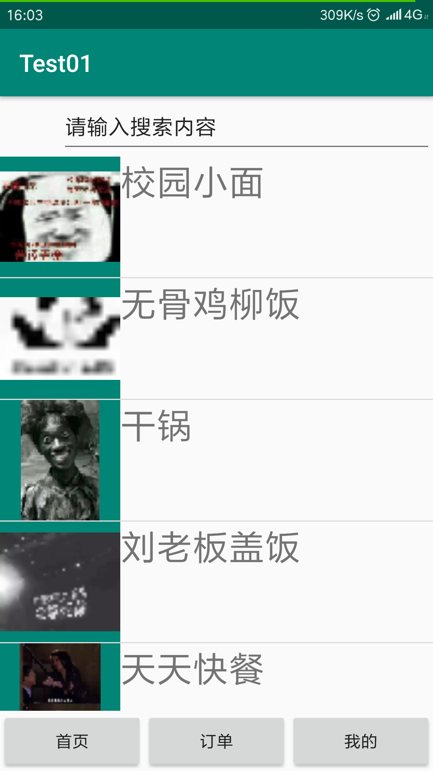
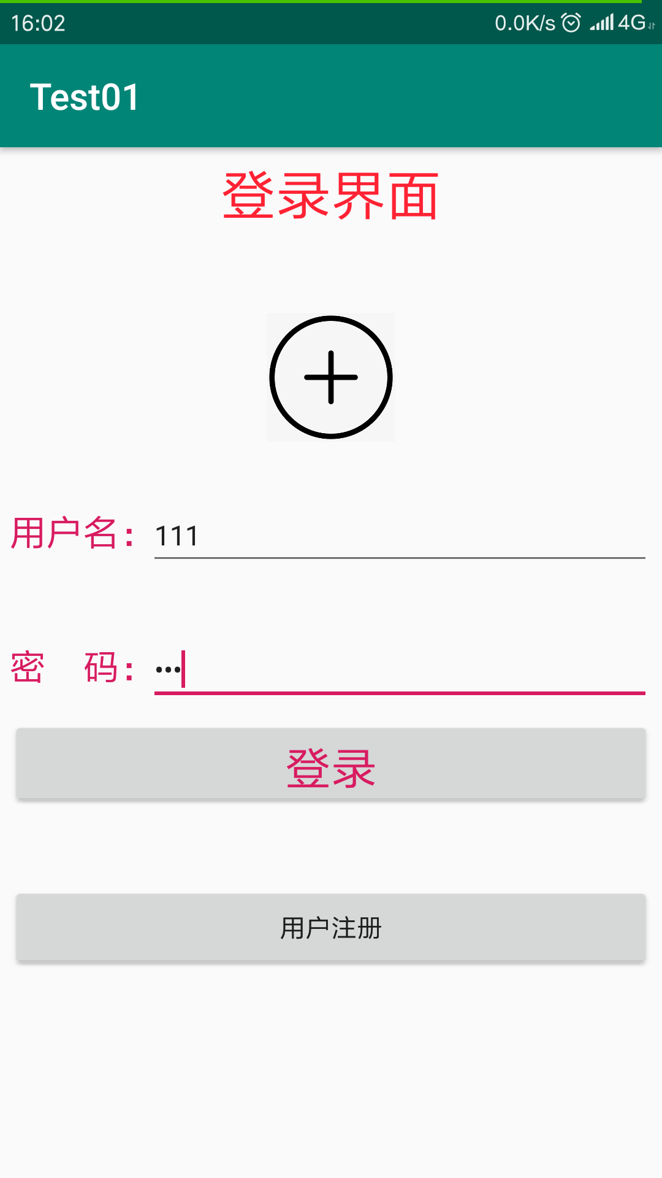

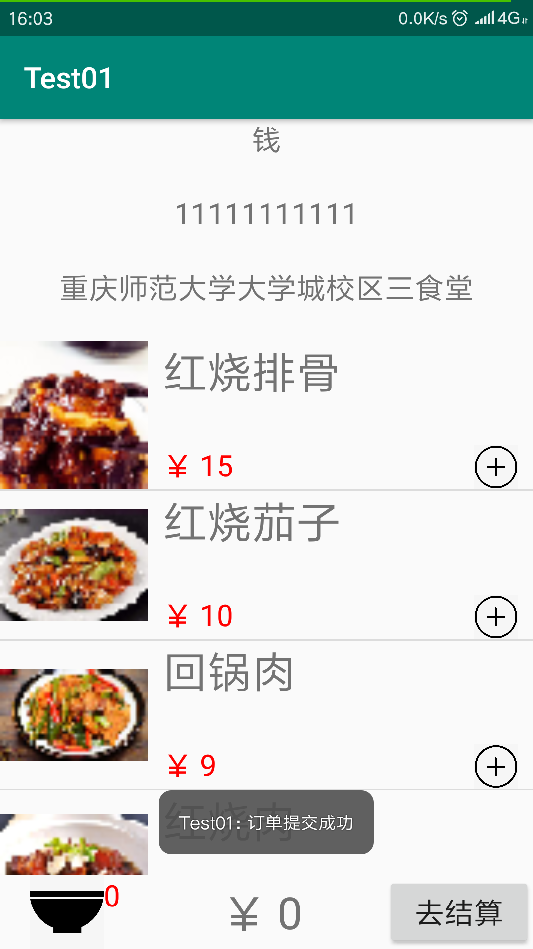
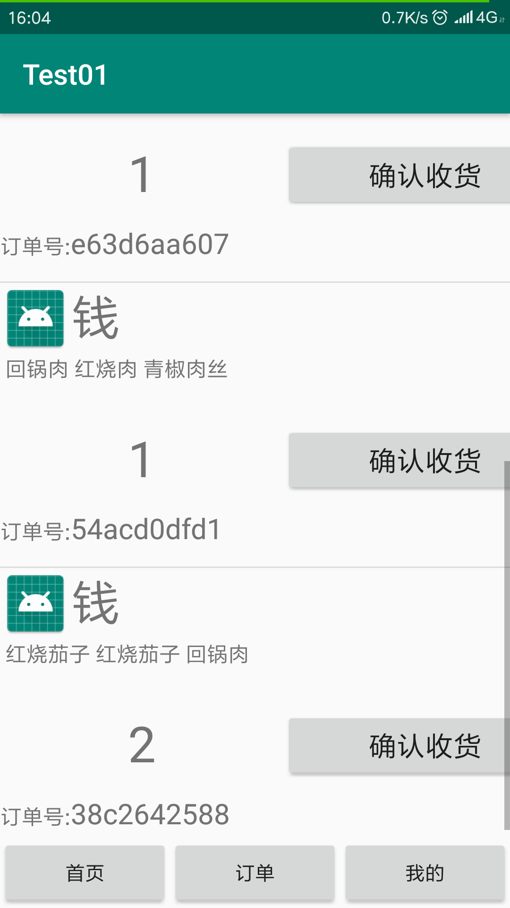
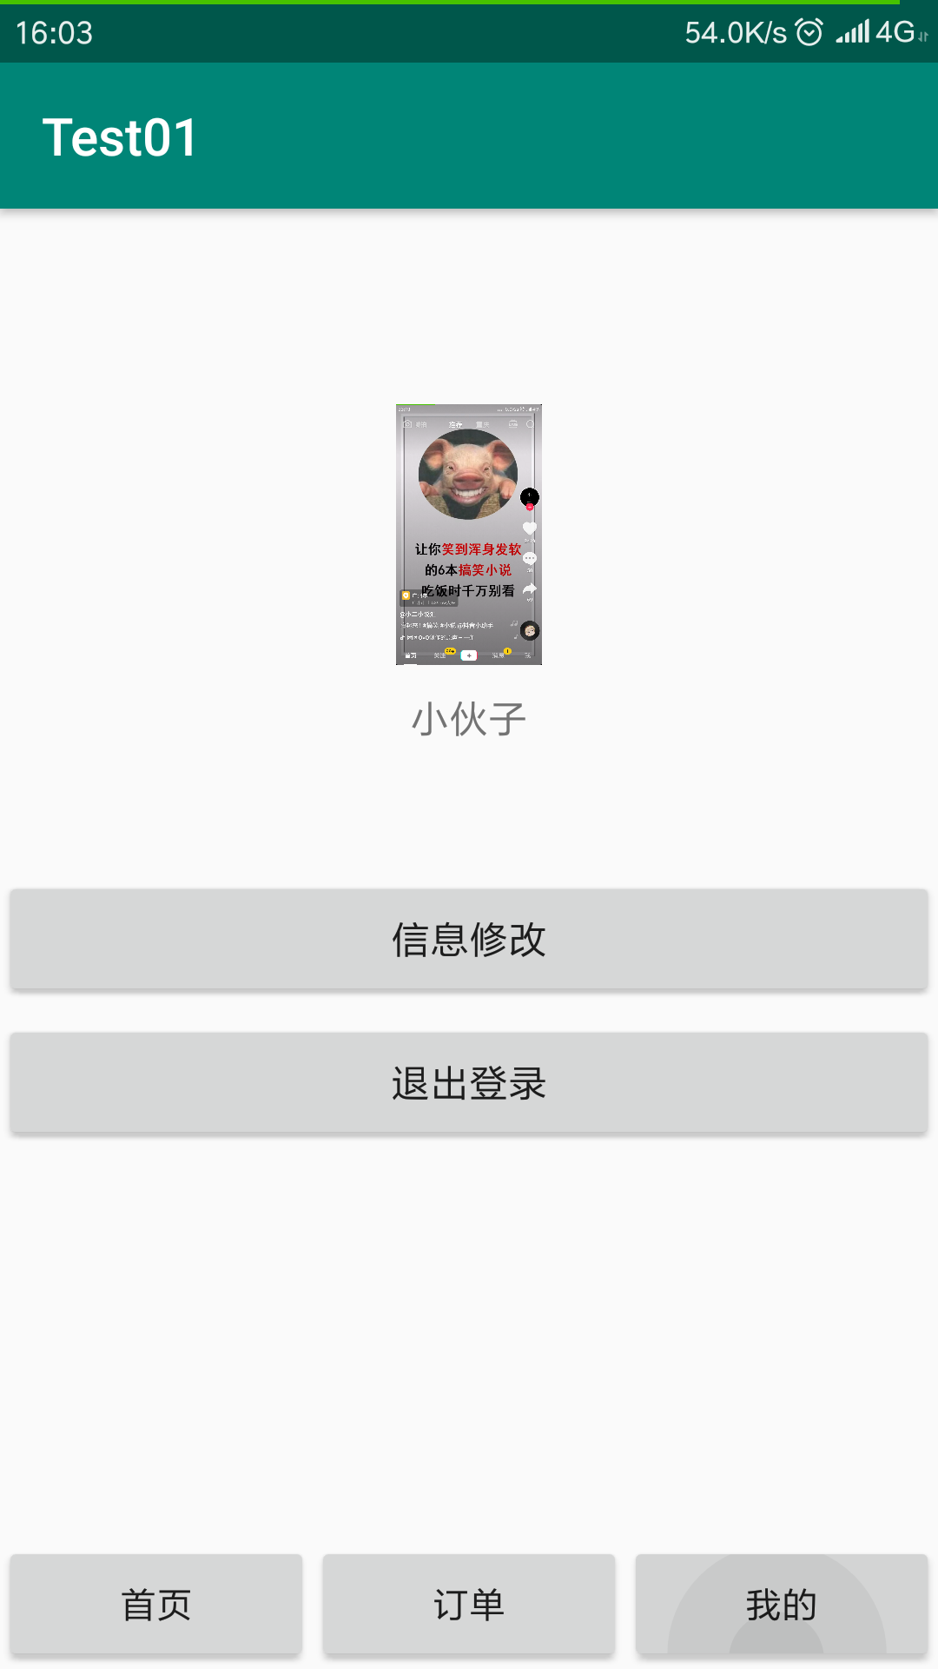

后记
正文内容，方正仿宋，小四，首行缩进。正文内容，方正仿宋，小四，首行缩进。正文内容，方正仿宋，小四，首行缩进。

参考文献
- 杨博，彭博.RSS提要分析与阅读器设计[R].成都：四川大学计算机学院，2007：42-43.
- 逸出络然.RSS技术的原理[EB/OL].http://yclran.blog.163.com/blog/static
/979454962009111034111558/.
- 佚名.Qt是什么[EB/OL]. http://qt.nokia.com/title-cn.
- 佚名.Model/View Programming[EB/OL]. http://doc.trolltech.com/4.6/model-
view-programming.html.
- [加拿大]Jasmin Blanchette[英]Mark Summerfield著 闫锋欣,曾泉人,张志强译.
- C++ GUI Qt4 编程（第二版）[M].电子工业出版社：2008:182-206,291-305.
- 佚名.XML Processing[EB/OL]. http://doc.trolltech.com/4.6/xml-processing.html.
- Michael Blala James Rumbangh著.UML面向对象建模与设计（第2版）[M].北京：人民邮电出 版社,2006:136-235.
- 胡海静,王育平,等. XML技术精粹[M]. 北京：机械工业出版社，2001:17-19.

